Integratie van GEMÜ membraanzittingafsluiters in roestvrijstalen meerwegafsluiterblokken
Afsluiterspecialist GEMÜ biedt vanaf nu ook oplossingen voor de proceszekere productie van membraanzittingafsluiters met PD-technologie (Plug Diaphragm) als roestvrijstalen meerwegafsluiterblokken.
Hierbij staan de eisen aan het 'hygienic design' en een efficiënte productie met procesoptimalisatie centraal. Klanten kunnen vanaf nu meerwegafsluiters met membraanzittingafsluiters naar eigen wens configureren. Zo zijn er al meerwegafsluiterblokken met de regelklep GEMÜ 567 BioStar control geconstrueerd voor de aseptische dosering bij een circuit met ultrapuur water. Een ander voorbeeld zijn vulblokken met de vulafsluiters GEMÜ F40 en GEMÜ F60, die in combinatie met hulpafsluiters ontwikkeld zijn als totaaloplossing voor de gasregeling.
De integratie van membraanzittingafsluiters in meerwegafsluiterblokken verenigt de voordelen van een afsluiterblok met die van de PD-technologie. Hierdoor krijgen exploitanten en beheerders van installaties nieuwe mogelijkheden, die GEMÜ overeenkomstig de behoeften van de klant kan realiseren.
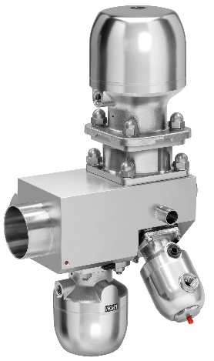

Roestvrijstalen meerwegafsluiterblok met regelklep GEMÜ 567 BioStar control en membraanafsluiters GEMÜ 650 BioStar voor dosering bij steriel circuit en verdeling over meerdere afvoerpunten.

